KOLESARSKA POT PO UDIN BORŠTU

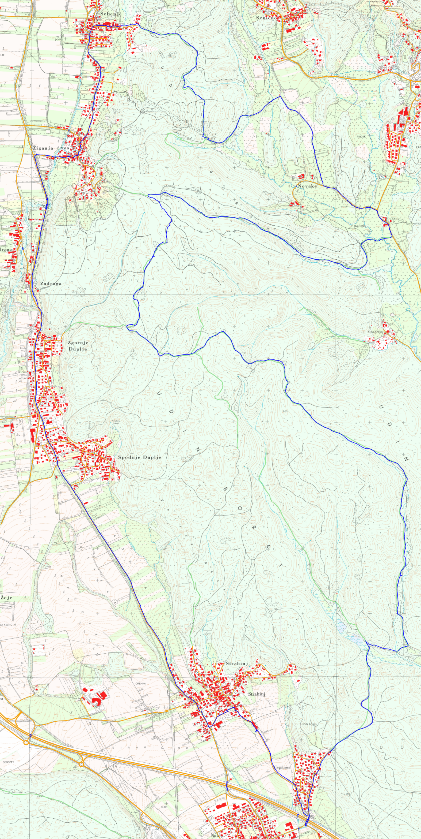

OGLED DREVES NA NACOVKI (STRAHINJ)

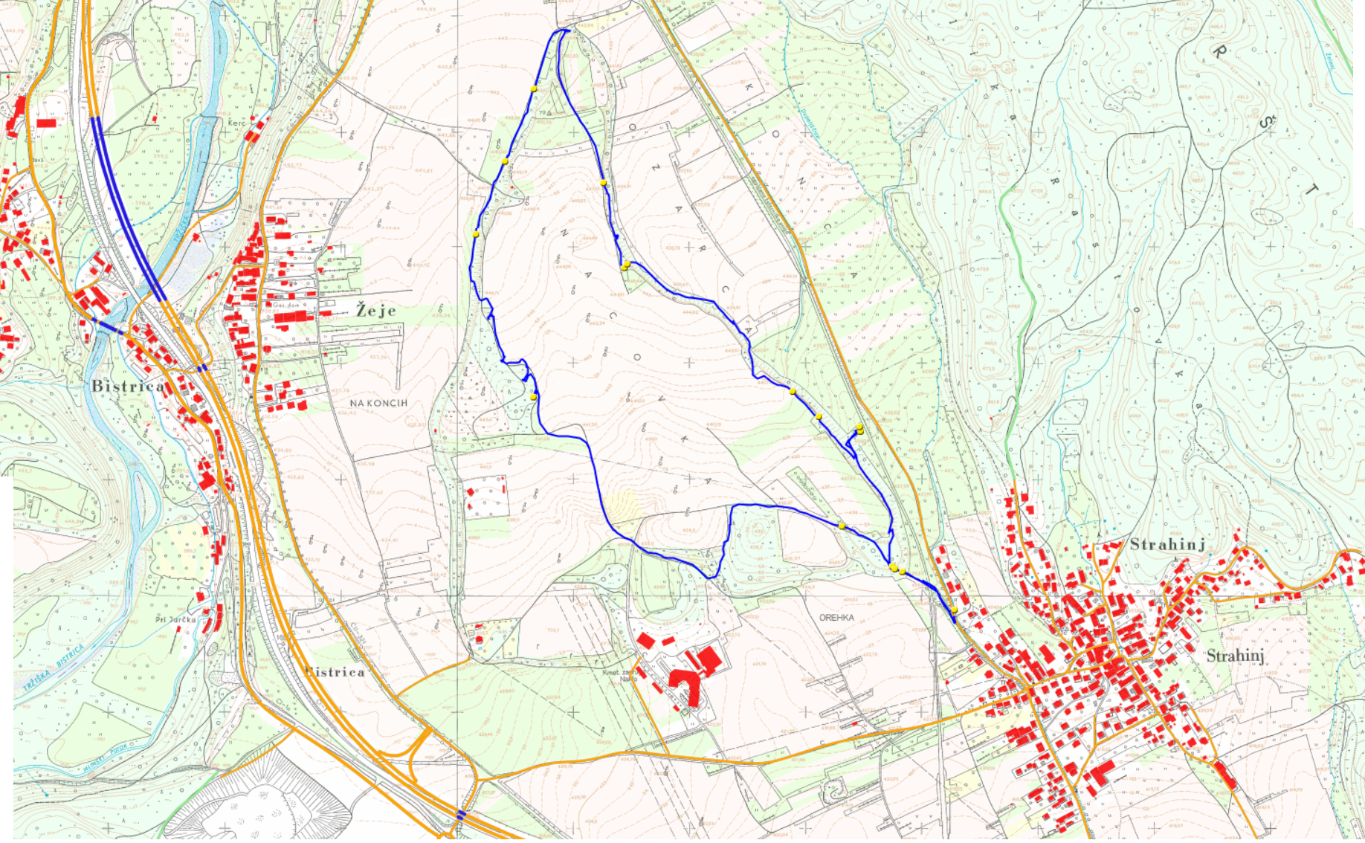

POHOD PO KONGLOMERATNEM KRASU

